TRƯỜNG KỸ THUẬT VÀ CÔNG NGHỆ

**KHOA CÔNG NGHỆ THÔNG TIN**



**THỰC TẬP ĐỒ ÁN CƠ SỞ NGÀNH**

**HỌC KỲ I, NĂM HỌC 2025-2026**

**THIẾT KẾ WEBSITE QUẢN LÝ THƯ VIỆN TRƯỜNG ĐẠI HỌC TRÀ VINH**

*Giảng viên hướng dẫn:*

ThS. Đoàn Phước Miền

*Sinh viên thực hiện:*

Họ tên: Thạch Nguyễn Quế Anh

MSSV:110123058

Lớp: DA23TTB

***Vĩnh Long, tháng 12 năm 2025***

TRƯỜNG KỸ THUẬT VÀ CÔNG NGHỆ

**KHOA CÔNG NGHỆ THÔNG TIN**



**THỰC TẬP ĐỒ ÁN CƠ SỞ NGÀNH**

**HỌC KỲ I, NĂM HỌC 2025-2026**

**THIẾT KẾ WEBSITE QUẢN LÝ THƯ VIỆN TRƯỜNG ĐẠI HỌC TRÀ VINH**

*Giảng viên hướng dẫn:*

ThS. Đoàn Phước Miền

*Sinh viên thực hiện:*

Họ tên: Thạch Nguyễn Quế Anh

MSSV:110123058

Lớp: DA23TTB

***Vĩnh Long, tháng 12 năm 2025***

**NHẬN XÉT CỦA GIẢNG VIÊN HƯỚNG DẪN**

*Vĩnh Long, ngày ….. tháng …… năm ……*

**Giảng viên hướng dẫn**

*(Ký tên và ghi rõ họ tên)*

*Trà Vinh, ngày ….. tháng …… năm ……*

**Giáo viên hướng dẫn**

*(Ký tên và ghi rõ họ tên)*

**NHẬN XÉT CỦA THÀNH VIÊN HỘI ĐỒNG**

*Vĩnh Long, ngày ….. tháng …… năm ……*

**Thành viên hội đồng**

*(Ký tên và ghi rõ họ tên)*

**LỜI CẢM ƠN**

Em xin chân thành gửi lời cám ơn đến quý thầy cô trường Đại học Trà Vinh nói chung và các thầy cô bộ môn trong khoa kỹ thuật và công nghệ nói riêng đã tạo điều kiện cho chúng em cơ hội thực hành, tiếp xúc để chúng em có thể tránh được những vướng mắc và bỡ ngỡ trong môi trường công việc thời gian tới.

Em xin chân thành cảm ơn thầy Đoàn Phước Miền. Nhờ sự giúp đỡ tận tình và những chỉ bảo của Thầy từ lúc bắt đầu cho tới lúc kết thúc đồ án mà em đã hoàn thành đúng thời hạn quy định và tích lũy được cho mình một lượng nền tảng kiến thức quý báu.

Mặc dù đã cố gắng hoàn thành đề tài tốt nhất nhưng do thời gian và kiến thức chuyên ngành còn hạn chế nên em vẫn còn nhiều thiếu sót khi tìm hiểu, đánh giá và trình bài về đề tài. Rất mong nhận được sự quan tâm, góp ý của các thầy cô giảng viên bộ môn để đề tài của em được hoàn chỉnh và đầy đủ hơn.

Em xin chân thành cảm ơn!

MỤC LỤC

CHƯƠNG 1: TỔNG QUAN 11

1.1 Giới thiệu đề tài 11

1.2 Mục tiêu của đề bài 11

1.3 Bài toán cần giải quyết 11

1.4 Giải quyết bài toán 11

CHƯƠNG 2: NGHIÊN CỨU LÝ THUYẾT 13

2.1 Cơ sở lý thuyết 13

2.2 Tìm hiểu về PHP 13

2.2.1 PHP (HyperText Preprocessor) 13

2.2.2 Lịch sử phát triển 13

2.2.3 Kiến trúc và cấu trúc PHP 14

2.2.4 Tính năng nổi bật 14

2.2.5 Ứng dụng của MySQL 15

2.2.6 Ưu điểm của PHP 15

2.2.7 Nhược điểm của PHP 15

2.3 Tìm hiểu về MySQL 16

2.3.1 MySQL 16

2.3.2 Lịch sử phát triển 16

2.3.3 Kiến thức của MySQL 16

2.3.4 Tính năng nổi bật của MySQL 17

2.3.5 Ứng dụng của MySQL 17

2.3.6 Ưu điểm của MySQL 17

2.3.7 Nhược điểm của MySQL 18

2.4 Tìm hiêu về Laragon 18

2.4.1 Laragon 18

2.4.2 Ưu diểm của Laragon 19

2.4.3 Nhược điểm của Laragon 19

2.5 Cơ sở lý luận và giả thuyết khoa học 19

2.5.1 Mô hình phát triển phần mềm 19

2.5.2 Mô hình ba lớp trong phát triển web 20

2.6 Phương pháp nghiên cứu 20

2.6.1 Thu nhập thông tin 20

2.6.2 Phân tích và thiết kế hệ thống 20

2.6.3 Lập trình và kiểm thử 20

2.6.4 Đánh giá kết quả 20

CHƯƠNG 3: HIỆN THỰC HÓA NGHIÊN CỨU 21

3.1 Mô tả bài toán 21

3.2 Phân tích đặt tả hệ thống 22

3.2.1 Đặt tả yêu cầu chức năng 22

3.2.2 Đặt tả yêu cầu phi chức năng 22

3.3 Thiết kế hệ thống 23

3.3.1 Thiết kế dữ liệu 23

3.3.2 Thiết kế giao diện 29

CHƯƠNG 4: KẾT QUẢ NGHIÊN CỨU 35

4.1 Dữ liệu thử nghiệm 35

4.2 Kết quả thử nghiệm 43

4.2.1 Chức năng người dùng 43

4.2.2 Chức năng quản trị 47

4.3 Kết luận 49

CHƯƠNG 5: KẾT LUẬN VÀ HƯỚNG PHÁT TRIỂN 50

5.1 Kết luận 50

5.2 Hướng phát triển 50

DANH MỤC TÀI LIỆU THAM KHẢO 51

**DANH MỤC HÌNH ẢNH**

Hình 1.1: Cơ sở dữ liệu 24

Hình 1. 2: Use case tổng quát 27

Hình 1. 3: Use case quản lý sách 28

Hình 1. 4: Use case quản lý độc giả 28

Hình 1. 5: Use case mượn – trả 29

Hình 1.6: Quản lý thư viện 30

Hình 1.7: Trang chủ 30

Hình 1.8: Trang thể loại 31

Hình 1.9: Trang tìm kiếm 31

Hình 1.10: Trang admin 33

Hình 1.11: Trang người dùng 33

Hình 1. 12: Xem trang chủ 42

Hình 1. 13: Xem chi tiết sách 42

Hình 1. 14: Chức năng lọc theo thể loại 43

Hình 1. 15: Chức năng tìm kiếm 43

Hình 1. 16: Chức năng xem lịch sử mượn 44

Hình 1. 17: Chức năng đăng ký 44

Hình 1. 18: Chức năng đăng nhập 45

Hình 1. 19: Chức năng đăng xuất 45

Hình 1. 20: Quản lý thành viên 46

Hình 1. 21: Quản lý mượn – trả 46

Hình 1. 22: Quản lý vi phạm 47

Hình 1. 23: Quản lý sách 47

Hình 1. 24: Thống kê 48

**DANH MỤC BẢNG BIỂU**

Bảng 1.1: Danh sách các thực thể 24

Bảng 1.2: Chi tiết thực thể “ql_chuong” 25

Bảng 1.3: Chi tiết thực thể “ql_sach” 25

Bảng 1.4: Chi tiết thực thể “ql_user” 26

Bảng 1.5: Chi tiết thực thể “ql_muontra” 26

Bảng 1.6: Chi tiết thực thể “ql_vipham” 27

Bảng 1. 7: Bảng dữ liệu user 34

Bảng 1. 8: Bảng dữ liệu sách 41

Bảng 1. 9: Bảng dữ liệu mượn – trả sách 41

**TÓM TẮT ĐỒ ÁN CƠ SỞ NGÀNH**

1. **Vấn đề nghiên cứu**

Đồ án này tập trung vào việc nghiên cứu và xây dựng hệ thống quản lý thư viện, nhằm khắc phục các hạn chế trong quản lý sách thủ công như mất dữ liệu, khoa theo dõi tình trạng mượn – trả sách và tốn nhiều thời gian quản lý. Vấn đề cơ bản đặt ra làm thế nào để quản lý toàn bộ quy trình quản lý sách, người dùng, mượn – trả nhằm nâng cao hiệu quả hoạt động, tính chính xác và khả năng tra cứu trong môi trường thư viện hiện nay.

1. **Hướng tiếp cận**

Tôi đã lựa chọn hướng tiếp cận dựa trên việc phân tíchngiệp vụ thư viện thực tế, từ đó mô hình hóa lại toàn bộ quy trình bằng cách phân tích dữ liệu. Từ cơ sở đó, tôi tiến hành thiết kế hệ thống mô hình web, sử dụng các phần như giao diện người dùng, giao diện người quản trị, chức năng mượn trả, quản lý độc giả và thống kê hoạt động. Vì vậy, cách tiếp cận trên đảm bảo hệ thống được xây dựng dung nhu cầu thực tế và dễ mở rộng.

1. **Giải quyết vấn đề**

Để giải quyết vấn đề, tôi đã thực hiện một quá trình nghiên cứu và triển khai bao gồm: khảo sát nghiệp vụ thư viện, phân tích yêu cầu người dùng, thiết kế cơ sở dữ liệu và lập trình các chức năng quản lý quan trọng như quản lý sach, người dùng, mượn – trả và vi phạm. Bằng cách này việc xây dựng và kiểm thử hệ thống mẫu, tôi có thể đánh giá mức độ đáp ứng cửa phần mềm đối với nhu cầu thực tế và tối ưu hóa các chức năng nhằm tăng tính chính xác, minh bạch trong quá trình quản lý.

1. **Một số kết quả đạt được**

Kết quả đạt được cho thấy tôi đã nắm bắt được cấu trúc hoạt động của một hệ thống thư viện và xây dựng thành công ứng dụng quản lý thư viện đáp ứng các chức năng thiết yếu. Hệ thống cho phép quản lý sách hiệu quả, theo dõi quá trình mượn trả rõ ràng, hỗ trợ thống kê và hạn chế tối đa sai sót so với phương

pháp thủ công. Điều này cho thấy tiềm năng ứng dụng của hệ thống quản lý thư viện trong môi trường học thuật cũng như thực tiễn.

**MỞ ĐẦU**

1. **Lý do chọn đề tài**

Hiện nay, thư viện Trường Đại học Trà Vinh chưa có một hệ thống chuyên biệt nào để luu trữ thông tin sách và việc mượn trả sách tại thư viện trường. Việc quản lý độc giả mượn trả sách bằng thủ công còn nhiều khó khăn như: mất nhiều thời gian, sổ sách nhiều, dễ sai sót trong thống kê… Bên cạnh đó là sựu phát triển của công nghệ thông tin, nhu cầu ứng dụng công nghệ vào quản lý ngày càng phát triển mạnh và đem lại rất nhiều lợi ích. Vì vậy, cần phải xây dựng một chương trình quản lý để đáp ứng nhu cầu quản lý và mượn trả sách được dễ dàng và thuận tiện. Từ những yêu cầu trên cùng với sự góp ý của thầy cô, em quyết định chọn đề tài cơ sở ngành là “Thiết kế website quản lý thu viện – Trường Đại học Trà Vinh.

1. **Mục tiêu nghiên cứu**

Thiết kế website quản lý thư viện – Trường Đại học Trà Vinh.

1. **Đối tượng và phạm vi nghiên cứu**

* Đối tượng: Thiết kế website quản lý thư viện.
* Phạm vi nghiên cứu: Thư viện Trường Đại học Trà Vinh.

# 

# CHƯƠNG 1: TỔNG QUAN

## Giới thiệu đề tài

Trong thời đại công nghệ thông tin phát triển mạnh mẽ, việc ứng dụng tin học vào công tác quản lý trong các lĩnh vực đời sống, đặc biệt là trong giáo dục và thư viện, ngày càng trở nên cần thiết. Các thư viện truyền thống hiện nay thường quản lý thông tin sách, độc giả, và hoạt động mượn – trả thông qua sổ sách hoặc phần mềm đơn giản, dẫn đến việc tìm kiếm và thống kê dữ liệu mất nhiều thời gian và dễ sai sót. Qua đó, đề tài **“Thiết kế website quản lý thư viện”** được lựa chọn nhằm xây dựng một hệ thống quản lý hiện đại, hiệu quả và dễ sử dụng. Hệ thống này giúp tự động hóa các nghiệp vụ quản lý sách… Hỗ trợ người quản trị theo dõi dữ liệu một cách chính xác, đồng thời cho phép độc giả dễ dàng tra cứu thông tin qua môi trường web.

## Mục tiêu của đề bài

Xây dựng website quản lý thư viện đáp ứng được các yêu cầu cơ bản như:

* Quản lý danh mục sách, thể loại và tác giả.
* Đăng ký, đăng nhập tài khoản thành viên.
* Quản lý thông tin độc giả và hoạt động mượn – trả sách.
* Tìm kiếm, thêm, sửa và xóa dữ liệu.

## Bài toán cần giải quyết

Bài toán đặt ra là thiết kế và xây dựng một hệ thống quản lý thư viện trực tuyến, có khả năng:

* Lưu trữu dữ liệu lớn về sách, độc giả và mượn – trả.
* Giúp người quản lý cập nhật thông tin nhanh chóng.
* Cho phép người dùng tra cứu, tìm kiếm thông tin sách bất cứ nơi đâu qua trình duyệt web.

## Giải quyết bài toán

* MySQL: Hệ quản trị cơ sở dữ liệu dễ dàng tích hợp với Laravel. Nó rất phù hợp cho dự án web quản lý thư viện nhờ khả năng xử lý và quản lý dữ liệu lớn ổn định và truy vấn mạnh mẽ.
* HTML & CSS: Được sử dụng để xây dựng cấu trúc và tạo phong cách cho trang web. HTML định nghĩa các thành phần của trang, trong khi CSS giúp cho trang web có giao diện hài hòa đẹp mắt và dễ sử dụng hơn.
* Bootstrap: Đây là framework CSS phổ biến, giúp xây dựng giao diện dàng, thân thiện với người dùng và hỗ trợ t**ự co giãn và thay đổi giao diện để hiển thị đẹp trên mọi kích thước màn hình**.
* PHP: Ngôn ngữ lập trình phía máy chủ dễ học và phổ biến, phù hợp với các dự án có quy mô vừa và nhỏ.
* Laravel: Framework PHP hiện đại và mạnh mẽ, giúp tăng tốc độ phát triển nhờ vào các tính năng hữu ích.

# 

# CHƯƠNG 2: NGHIÊN CỨU LÝ THUYẾT

## Cơ sở lý thuyết

Để xây dựng một website quản lý thư viện, cần nắm vững các kiến thức và công nghệ nền tảng của lĩnh vực phát triển web.

## Tìm hiểu về PHP

### PHP (HyperText Preprocessor)

PHP là một ngôn ngữ lập trình mã nguồn mở chạy trên máy chủ, được sử dụng để tạo ra các trang web, ứng dụng, hệ thống quản lý quan hệ khách hàng và nhiều hơn nữa. Đây là một ngôn ngữ đa dụng được sử dụng rộng rãi và có thể nhúng vào HTML. Nhờ khả năng tích hợp với HTML, PHP vẫn được các nhà phát triển ưa chuộng vì giúp đơn giản hóa mã HTML[1].

### Lịch sử phát triển

* **PHP** được tạo ra bởi Rasmus Lerdorf vào năm 1994 với mục tiêu ban đầu là tạo ra một tập hợp các script để quản lý trang web cá nhân của ông ấy và được gọi là "Personal Home Page Tools" (PHP Tools)[2].
* **PHP/FI (1995-1997)**: PHP/FI (Personal Home Page/Forms Interpreter) là phiên bản đầu tiên của PHP được phát hành công khai vào năm 1995. Nó đã thêm tích hợp cơ sở dữ liệu và khả năng tương tác với người dùng qua biểu mẫu web[2].
* **PHP 3 (1998)**: PHP 3 đã ra đời vào năm 1998 và đánh dấu sự phát triển mạnh mẽ của ngôn ngữ. Nó đã giới thiệu hỗ trợ lập trình hướng đối tượng, cải thiện khả năng kết nối cơ sở dữ liệu và nhiều tính năng mới khác[2].
* **PHP 4 (2000)**: PHP 4 được phát hành vào năm 2000 với sự cải thiện về hiệu suất và bảo mật. Đây là phiên bản phổ biến và ổn định trong nhiều năm[2].
* **PHP 5 (2004)**: PHP 5 được phát hành vào năm 2004 và đưa ngôn ngữ lên một tầm cao mới. Nó bổ sung nhiều tính năng mạnh mẽ bao gồm hỗ

trợ cho lập trình hướng đối tượng, namespaces, và nhiều cải tiến về hiệu suất[2].

* **PHP 7 (2015)**: PHP 7, phát hành vào năm 2015, đã đem lại một sự cải tiến đáng kể về hiệu suất và tối ưu hóa bộ máy ảo Zend Engine. Nó giúp ứng dụng PHP chạy nhanh hơn và tiêu tốn ít tài nguyên hơn[2].
* **PHP 8 (2020)**: PHP 8 ra mắt vào năm 2020 và đưa ngôn ngữ vào một tầm cao mới với nhiều tính năng mới và cải tiến. Trong đó, JIT (Just-In-Time) Compiler là một trong những tính năng nổi bật, giúp tăng cường hiệu suất[2].

### Kiến trúc và cấu trúc PHP

PHP hoạt động dựa trên kiến trúc client-server, trong đó PHP chạy ở phía máy chủ để xử lý dữ liệu và gửi kết quả về dưới dạng mã HTML để hiển thị trên trình duyệt của người dùng. Các thành phần chính của PHP bao gồm:

* Máy chủ web: Phổ biến là Apache hoặc Nginx là nơi mã PHP được lưu trữ và thực thi.
* Zend Engine: Là bộ phận phân tích cú pháp, biên dịch và thực thi mã PHP, giúp xử lý mã nguồn và chuyển đổi mã nguồn thành mã HTML.
* Thư viện tích hợp: PHP cung cấp hrrj thống thư viện đa dạng các chức năng để làm việc với cơ sở dữ liệu, xử lý biểu mẫu, mã hóa dữ liệu, bảo mật...

### Tính năng nổi bật

* Dễ học và dễ sử dụng: Cú pháp đơn giản và dễ hiểu, phù hợp cho người mới bắt đầu học.
* Tính linh hoạt: PHP có khả năng chạy trên nhiều hệ điều hành như Windows, Linux, masOc.
* Hỗ trợ đa dạng cơ sở dữ liệu: PHP kết nối với nhiều hệ quản trị cơ sở dữ liệu như MySQL, SQLite, PostgreSQL…
* Tính năng bảo mật: PHP cung cấp nhiều công cụ hỗ trợ bảo mật như mã hóa dữ liệu, kiểm soát truy cập, xử lý lỗi, xác thực người dùng…
* Hỗ trợ lập trình hướng đối tượng: Cho phép tổ chức mã nguồn rõ ràng, dễ tái dử dụng và bảo trì.
* Cộng đồng rộng lớn: PHP có một cộng đồng lập trình vien lớn mạnh với nhiều tài liệu, diễn đàn và thư viện hỗ trợ.

### Ứng dụng của MySQL

* Phát triển website: Xây dựng các trang web động và hệ thống quản trị nội dung như: WordPress, Joomla và Drupal.
* Thương mại điện tử: Xây dựng các website bán hàng, hệ thống giỏ hàng và xử lý thanh toán trực tuyến.
* Ứng dụng website: Phát triển các hệ thống có mức độ phức tạp cao như: CRM, ERP và phàn mềm quản lý doanh nghiệp.
* Xây dựng API: PHP cho phép tạo các wevsite và API phục vụ ứng dụng di động hoặc hệ thống phân tán.

### Ưu điểm của PHP

* Mã nguồn mở: PHP là ngôn ngữ mã nguồn mở, miễn phí và có thể tùy chỉnh.
* Dễ dàng tích hợp: PHP có thể dễ dàng tích hợp với HTML, CSS, Bootstrap và các công nghệ khác.
* Tính năng phong phú: PHP cung cấp nhiều thư viện và Framework, giúp tăng tốc độ phát triển và tối ưu hóa mã nguồn.
* Khả năng phát triển: PHP giúp các lập trình viên triển khai nhanh hơn nhờ các Framework và hàm tích hợp.

### Nhược điểm của PHP

* Tính năng bảo mật: PHP là mã nguồn mở, nên các lỗ hổng có thể bị phát hiện công khai ứng dụng có thể dễ bị tấn công.
* Cấu trúc mã nguồn chưa nhất quán: Cú pháp có tính linh hoạt, mã nguồn có thể không nhất quán nếu lập trình viên không tuân thủ tốt quy tắc lập trình.
* Hiệu suất còn kém: Đối với các dự án ứng dụng lớn và phức tạp, PHP có thể không tối ưu được hết hiệu sức như là Java và C#.

## Tìm hiểu về MySQL

### MySQL

**MySQL** là một **hệ quản trị cơ sở dữ liệu quan hệ (RDBMS)** mã nguồn mở. Điều này có nghĩa là nó tổ chức dữ liệu thành các bảng có liên quan với nhau, cho phép bạn truy vấn và thao tác dữ liệu một cách hiệu quả[3].

### Lịch sử phát triển

* **1995: MySQL** được phát triển bởi Michael Widenius (Monty Widenius) và David Axmark[4].
* **1996:** Phiên bản đầu tiên của **MySQL** (1.0) được phát hành[4].
* **2000: MySQL** trở nên phổ biến nhờ sự phát triển của các ứng dụng web động sử dụng PHP[4].
* **2008:** Sun Microsystems mua lại **MySQL**[4].
* **2010:** Oracle Corporation mua lại Sun Microsystems, bao gồm cả **MySQL**[4].
* **Hiện tại: MySQL** tiếp tục được phát triển và cải tiến bởi Oracle, với nhiều phiên bản mới được phát hành thường xuyên[4].

### Kiến thức của MySQL

* MySQL có kiến trúc client-server, trong đó:
* Client: Là ứng dụng hoặc người dùng gửi yêu cầu đến máy chủ MySQL để thực hiện các truy vấn.
* Server: Là máy chủ MySQL xử lý các yêu cầu từ client, thực hiện các truy vấn và trả về kết quả.
* Kiến trúc của MySQL bao gồm các thành phần chính:
* Storage Engine: MySQL hỗ trợ nhiều storage engine khác nhau, cho phép người dùng chọn lựa engine phù hợp với nhu cầu của ứng dụng. Các engine phổ biến bao gồm InnoDB, MyISAM, và MEMORY.
* Query Processor: Phân tích và thực thi các truy vấn SQL.
* Optimizer: Tối ưu hóa các truy vấn để cải thiện hiệu suất.
* Cache: Lưu trữ tạm thời các kết quả truy vấn để tăng tốc độ truy xuất dữ liệu.

### Tính năng nổi bật của MySQL

* Bảo mật dữ liệu cao: MySQL có các tính năng xác thực người dùng, phân quyền truy cập, mã hóa dữ liệu, sao lưu, khôi phục và giám sát bảo mật.
* Khả năng mở rộng: MySQL có thể mở rộng thêm bằng cách thêm máy chủ vào cụm, phân phối tải và tăng hiệu suất xử lý dữ liệu lớn.
* Hiệu năng và độ tin cậy cao: Tốc độ xử lý nhanh, quản lý bộ nhớ hiệu quả và kiến trúc sao chép tự nhiên đảm bảo hoạt động ổn định cho các ứng dụng web, thương mại điện tử.

### Ứng dụng của MySQL

* Ứng dụng web: MySQL là lựa chọn phổ biến trong các hệ thống quản lý nội dung (CMS) như WordPress, Joomla, Drupal để quản lý nội dung linh hoạt, giúp nâng tầm trải nghiệm, giao diện tinh gọn giúp khách hàng dễ tiếp cận thông tin.
* Hệ thống thương mại điện tử: Nhiều nền tảng đã sử sụng MySQL để quản lý sản phẩm, đơn hàng và dữ liệu khách hàng.
* Phân tích dữ liệu: Mặc dù còn hạn chế về một số tính năng nhưng MySQL có thể hỗ trợ các phân tích và báo cáo cơ bản nhờ khả năng xử lý dữ liệu nhanh và chính xác.
* Ứng dụng doanh nghiệp: Xậy dựng hệ thống CRM, ERP nhờ tính năng ổn định và khả năng mở rộng.

### Ưu điểm của MySQL

* Hiệu suất cao: MySQL được tối ưu hóa để xử lý các truy vấn nhanh chóng, đặc biệt là trong các ứng dụng web.
* Dễ sử dụng: MySQL có giao diện người dùng thân thiện và dễ sử dụng, giúp lập trình viên và quản trị viên dễ dàng quản lý cơ sở dữ liệu.
* Cộng đồng lớn: MySQL có một cộng đồng lớn và năng động, cung cấp nhiều tài liệu, diễn đàn và hỗ trợ kỹ thuật.
* Tính tương thích: MySQL tương thích với nhiều hệ điều hành và ngôn ngữ lập trình, giúp dễ dàng tích hợp vào các ứng dụng khác nhau.

### Nhược điểm của MySQL

* Hạn chế về tính năng: So với các hệ quản trị cơ sở dữ liệu như SQL Server và Oracle Database, thì MySQL còn ít tính năng hơn, đặt biệt là trong lĩnh vực như phân tích dữ liệu và xử lý giao dịch phức tạp.
* Quản lý giao dịch: Mặc dù MySQL hỗ trợ giao dịch, nhưng một số storage engine như MyISAM không hỗ trợ tính năng này, điều này có thgây khó khăntrong việc đảm bảo tính toàn vẹn dữ liệu.
* Khó khăn trong việc mở rộng: Mặc dù MySQL có khả năng mở rộng, nhưng việc mở rộng quy mô cho các ứng dụng lớn có thể gặp khó khăn hơn so vớimột số hệ quản trị cơ sở dữ liệu khác, đặc biệt là khi cần xử lý khối lượng dữ liệu rất lớn hoặc nhiều kết nối đồng thời.

## Tìm hiêu về Laragon

### Laragon

Laragon là phần mềm cung cấp môi trường phát triển trên Windows bao gồm Mysql, PHP, Redis, Apache (WAMP Stack) một cách dễ dàng và nhanh chóng. Ngoài ra ta còn có thể thêm một số ngôn ngữ khác như Python, Ruby, Java… hoặc cơ sở dữ liệu khác như MongoDB, PostgreSQL vào Laragon chỉ với vài bước đơn

giản. Laragon rất nhẹ, dễ dàng mở rộng và chỉ sử dụng dưới 4MB ram khi chạy. Nó không sử dụng bất cứ services nào của Windows mà có sẵn services của mình[5].

### Ưu diểm của Laragon

* Dễ sử dụng và cài đặt nhanh: MySQL tự động hóa nhiều cấu hình phức tạp, giúp người dùng dễ dàng thiết lập môi trường phát triển web mà không cần thao tác thủ công nhiều.
* Môi trường cô lập: MySQL tách biệt môi trường phát triển khỏi hệ điều hành, không ảnh hưởng đến máy tính cá nhân của bạn.
* Hỗ trợ đa công cụ: Tích hợp nhiều công cụ hiện đại như Apache, Nginx, MongoDB…
* Hỗ trợ nhiều ngôn ngữ: Dễ dàng thêm và chuyển đổi phiên bản cho nhiều ngôn ngữ và công cụ khác nhau như PHP, Python, Java.

### Nhược điểm của Laragon

* Hỗ trợ hạn chế cho tính năng phức tạp: Mức độ tùy chỉnh và hỗ trợ cho các tính năng nâng cao hoặc cấu hình phức tạp bị hạn chế.
* Hỗ trợ ít ngôn ngữ: So với một số giải pháp khác, Laragon có thể không hỗ trợ đầy đủ cho các ngôn ngữ lập trình và môi trường phát triển khác nhau.
* Hạn chế về hệ điều hành: Laragon chỉ hoạt động trên hệ điều hành Windows, không hỗ trợ trên macOS hay Linux.

## Cơ sở lý luận và giả thuyết khoa học

### Mô hình phát triển phần mềm

* Khảo sát yêu cầu: Tìm hiểu nhu cầu thực tế của thư viện và xác định các chức năng.
* Phân tích hệ thống: Xác định dữ liệu, luồng xử lý và mối quan hệ giữa các thành phần.
* Thiết kế hệ thống: Thiết kế cơ sở dữ liệu, giao diện và các chức năng chính.
* Cài đặt và kiểm thử: Viết mã nguồn, kiểm tra lỗi, chạy thử và hoàn thiện.

### Mô hình ba lớp trong phát triển web

* Lớp giao diện: Có các trang HTML, CSS và Bootstrap để hiện thị giao diện cho người dùng.
* Lớp xử lý: Mã PHP đảm nhận về việc xử lý dữ liệu, xác định thông tin và điều hướng chức năng.
* Lớp dữ liệu: Cơ sở dữ liệu MySQL đảm nhận việc lưu trữ toàn bộ thông tin.

## Phương pháp nghiên cứu

### Thu nhập thông tin

* Quan sát thực tế: Tìm hiểu cách quản lý độc giả, sách và phiếu mượn – trả.
* Tra cứu tài liệu: Nghiên cứu các giáo trình, tài liệu hướng dẫn về lập tình web, cơ sở dữ liệu và thiết kế hệ thống.

### Phân tích và thiết kế hệ thống

* Biểu đồ Use Case: Mô tả các chức năng chính và mối quan hệ giữa người dùng và hệ thống.
* Thiết kế cơ sở dữ liệu: Xác định bảng, trường và mối quan hệ giữu các bảng.

### Lập trình và kiểm thử

* Lập trình: Sử dụng HTML, CSS, Bootstrap, PHP và MySQL để xây dựng các phần riêng biệt.
* Kiểm thử: Thực hiện chạy thử từng chức năng, kiểm tra tính chính xác và tương thích của website trên các tình duyệt.

### Đánh giá kết quả

* Đánh giá kết quả dựa trên tính đầy đủ của chức năng, ổn định khi vận hành và thân thiên với người dùng.
* Lấy số liệu phản hồi từ người dùng thử để cải thiện và hoàn thiện sản phẩm.

# CHƯƠNG 3: HIỆN THỰC HÓA NGHIÊN CỨU

## Mô tả bài toán

Thư viện Trường Đại học Trà Vinh cần xây dựng một hệ thống quản lý thư viện nhằm phục vụ sinh viên, giảng viên và cán bộ trong trường. Khi muốn mượn sách thì người dùng cần phải có tài khoản để đăng nhập, mỗi người dùng sẽ được thủ thư cấp cho mỗi người một tài khoản cá nhân, nếu người đã có tài khoản thì đăng nhập bằng các thông tin sau tên đăng nhập và mật khẩu, ngược lại nếu người dùng chưa có tài khoản thì sẽ đăng ký tài khoản gồm các thông tin sau họ và tên, tên đăng nhập, mật khẩu, emal, lớp và khoa. Mỗi người dùng khi được tạo tài khoản sẽ có một mã định danh duy nhất để thuận tiện cho việc theo dõi và quản lý mượn – trả sách.

Thư viện quản lý nhiều loại sách khác nhau, từng cuốn sách sẽ bao gồm các thông tin sau thể loại sách, tên sách, tên tác giả, ảnh bìa, tình trạng, giá tiền, mô tả và số lượn hiện có. Mỗi cuốn sách đều có mã sách duy nhất, dùng để phân biệt từng loại sách trong hệ thống.

Người dùng có thể mượn nhiều loại sách khác nhau tùy theo quy định của thư viện. Khi người dùng thực hiện mượn sách, hệ thống sẽ tạo một phiếu mượn với các thông tin sau mã người mượn, mã sách, ngày mượn, ngày trả và tình trạng phiếu (đang mượn hoặc đã trả). Khi người dùng trả sách, hệ thống cập nhật ngày trả thực tế và đồng thời điều chỉnh số lượng sách có sẵn trong thư viện.

Tuy nhiên với một số trường hợp người dùng trả sách quá hạn, làm hư hỏng hoặc mất sách thư viện sẽ đưa người dùng vào danh sách vi phạm. Mỗi lần vi phạm như thế sẽ được lưu bằng các thông tin sau mã người dùng, mã sách, vi phạm, ngày phát sinh, mức phạt, trạng thái và mỗi người sẽ có mã vi phạm riêng biệt.

Việc quản lý vi phạm giúp thư viện theo dõi được tình trạng các người dùng có trả sách đúng hạn hay chưa và hỗ trợ thống kê các loại sách đã trả và chưa trả.

## Phân tích đặt tả hệ thống

### Đặt tả yêu cầu chức năng

* Sách nổi bật và chi tiết sách: Chức năng là hiện thị các loại sách và cho phép người dùng xem chi tiết từng cuốn sách.
* Tìm kiếm: Chức năng là người dùng có thể tìm kiếm sách theo tên sách hoặc tên tác giả.
* Đăng nhập và đăng ký (user): Chức năng là đăng nhập hoặc đăng ký vào tài khoản người dùng.
* Đăng nhập: Chức năng là đăng nhập vào tài khoản người quản trị.
* Thêm, sửa, xóa, quản lý sách và quản lý người dùng (Chỉ addmin): Chức năng là Admin có thể thêm, xóa, sửa sách hoặc người dùng và thống kê danh sách.

### Đặt tả yêu cầu phi chức năng

* Giao diện người dùng thân thiện: Yêu cầu một giao diện người dùng dễ sử dụng giúp người dùng dễ dàng tìm kiếm và xem chi tiết từng cuốn sách.
* Hiệu suất và tốc độ: Đảm bảo trang web hoạt động mượt mà và có thời gian phản hồi nhanh nhằm cung cấp trải ngiệm người dùng tốt nhất có thể.

## 

## Thiết kế hệ thống

### Thiết kế dữ liệu

#### Lược đồ cơ sở dữ liệu

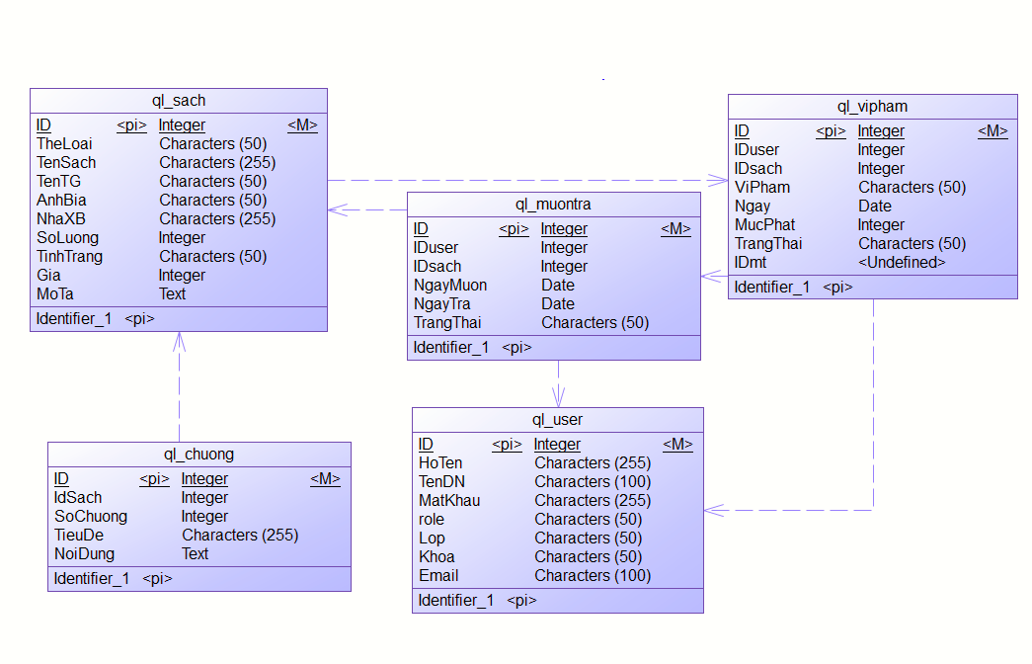

Hình 1.1: Cơ sở dữ liệu

|  |  |  |
| --- | --- | --- |
| STT | Tên thực thể | Diễn giải |
| 1 | ql_sach | Quản lý sách |
| 2 | ql_muontra | Quản lý mượn – trả sách |
| 3 | ql_chuong | Quản lý chương |
| 4 | ql_user | Quản lý người dùng |
| 5 | ql_vipham | Quản lý vi phạm |

Bảng 1.1: Danh sách các thực thể

#### Chi tiết các thực thể

|  |  |  |  |  |
| --- | --- | --- | --- | --- |
| STT | Thuộc tính | Diễn giải | Kiểu dữ liệu | Ràng buộc toàn vẹn |
| 1 | ID | ID chương | integer | Khóa chính |
| 2 | IdSach | Mã sách | integer | Khóa ngoại |
| 3 | SoChuong | Số chương | integer |  |
| 4 | TieuDe | Tiêu đề | varchar |  |
| 5 | NoiDung | Nội dung | text |  |

Bảng 1.2: Chi tiết thực thể “ql_chuong”

|  |  |  |  |  |
| --- | --- | --- | --- | --- |
| STT | Thuộc tính | Diễn giải | Kiểu dữ liệu | Ràng buộc toàn vẹn |
| 1 | ID | Mã sách | integer | Khóa chính |
| 2 | TheLoai | Thể loại | varchar |  |
| 3 | TenSach | Tên sách | varchar |  |
| 4 | TenTG | Tên tác giả | varchar |  |
| 5 | AnhBia | Ảnh bìa | varchar |  |
| 6 | NhaXB | Nhà xuất bản | varchar |  |
| 7 | SoLuong | Số lượng | integer |  |
| 8 | TinhTrang | Tình trạng | varchar |  |
| 9 | Gia | Giá tiền | integer |  |
| 10 | MoTa | Mô tả | text |  |

Bảng 1.3: Chi tiết thực thể “ql_sach”

|  |  |  |  |  |
| --- | --- | --- | --- | --- |
| STT | Thuộc tính | Diễn giải | Kiểu dữ liệu | Ràng buộc toàn vẹn |
| 1 | ID | Mã người dùng | integer | Khóa chính |
| 2 | HoTen | Họ và tên | varchar |  |
| 3 | TenDN | Tên đăng nhập | varchar |  |
| 4 | MatKhau | Mật khẩu | varchar |  |
| 5 | Role | Phân quyền | varchar |  |
| 6 | Lop | Lớp | varchar |  |
| 7 | Khoa | Khoa | integer |  |
| 8 | Email | Email | varchar |  |

Bảng 1.4: Chi tiết thực thể “ql_user”

|  |  |  |  |  |
| --- | --- | --- | --- | --- |
| STT | Thuộc tính | Diễn giải | Kiểu dữ liệu | Ràng buộc toàn vẹn |
| 1 | ID | Mã mượn | integer | Khóa chính |
| 2 | IDuser | Mã người dùng | integer | Khóa ngoại |
| 3 | IDsach | Mã sách | integer | Khóa ngoại |
| 4 | NgayMuon | Ngày mượn | date |  |
| 5 | NgayTra | Ngày trả | date |  |
| 6 | TrangThai | Trạng thái | varchar |  |

Bảng 1.5: Chi tiết thực thể “ql_muontra”

|  |  |  |  |  |
| --- | --- | --- | --- | --- |
| STT | Thuộc tính | Diễn giải | Kiểu dữ liệu | Ràng buộc toàn vẹn |
| 1 | ID | Mã mượn | integer | Khóa chính |
| 2 | IDuser | Mã người dùng | integer | Khóa ngoại |
| 3 | IDsach | Mã sách | integer | Khóa ngoại |
| 4 | IDmt | Mã mượn – trả | integer | Khóa ngoại |
| 5 | Ngayvp | Ngày vi phạm | date |  |
| 6 | MucPhat | Mức phạt | date |  |
| 7 | TrangThai | Trạng thái | varchar |  |

Bảng 1.6: Chi tiết thực thể “ql_vipham”

#### Thiết kế xử lý

**Use case tổng quát**

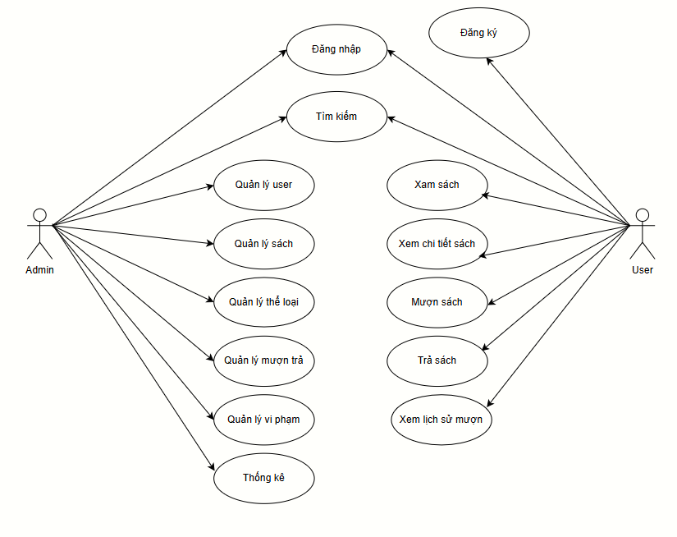

Hình 1. 2: Use case tổng quát

**Mô tả:** Admin là người có chức năng và có quyền cao nhất sau khi đăng nhập có thể thêm, xóa, sửa thông tin của các trang quản lý khác và xử lý lỗi khi đăng nhập. Độc giả sau khi đăng nhập vào hệ thống có thể xem thông tin, cập nhật các thông tin của bản thân, mượn và trả sách.

**Use case admin quản lý sách**

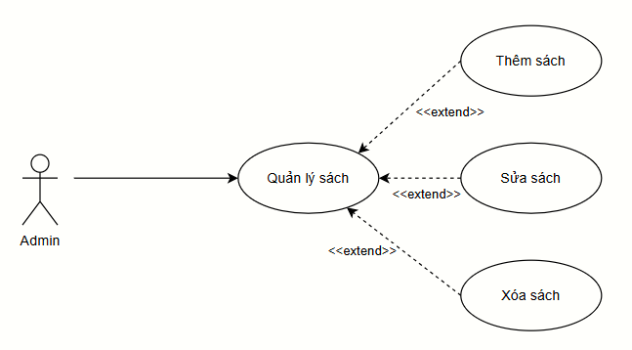

Hình 1. 3: Use case quản lý sách

**Mô tả:** Quản lý sách trong thư viện: tìm kiếm những tên sách, loại sách, thêm, sửa, xóa những thông tin của sách. Xem và thống kê số lượng cácsách của thư viện. Quản lý thêm sách, hủy sách, phân loại sách .Kiểm tramất mát sách hoặc hỏng trong thư viện.

**User case quản lý độc giả**

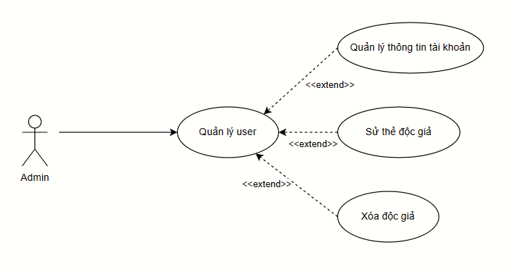

Hình 1. 4: Use case quản lý độc giả

**Mô tả:** Admin có thể quản lý thông tin của độc giả như: Tìm thông tin của độc giả, thêm, sửa/xóa các thông tin của họ. Xem thông tin độc giả bao gồm: thông tin cá nhân và các sách đang mượn. Và xóa độc giả khi độc giả muốn hủy.

**Use case quản lý mượn trả**

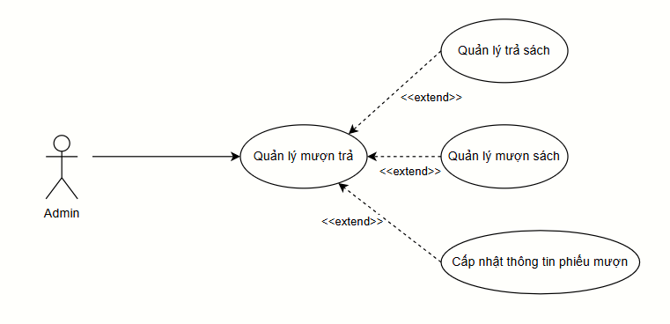

Hình 1. 5: Use case mượn – trả

**Mô tả:** Quản lý mượn trả của độc giả: tìm thông tin phiếu mượn (ngày mượn, loại sách, tên sách mượn …) của độc giả, thêm, sửa, xóa phiếu mượn của độc giả. Cho phép độc giả đăng kí mượn sách. Quản lý những sách mà độc giả đã mượn, quản lý những sách mà độc giả đã trả.

### Thiết kế giao diện

#### Sơ đồ website

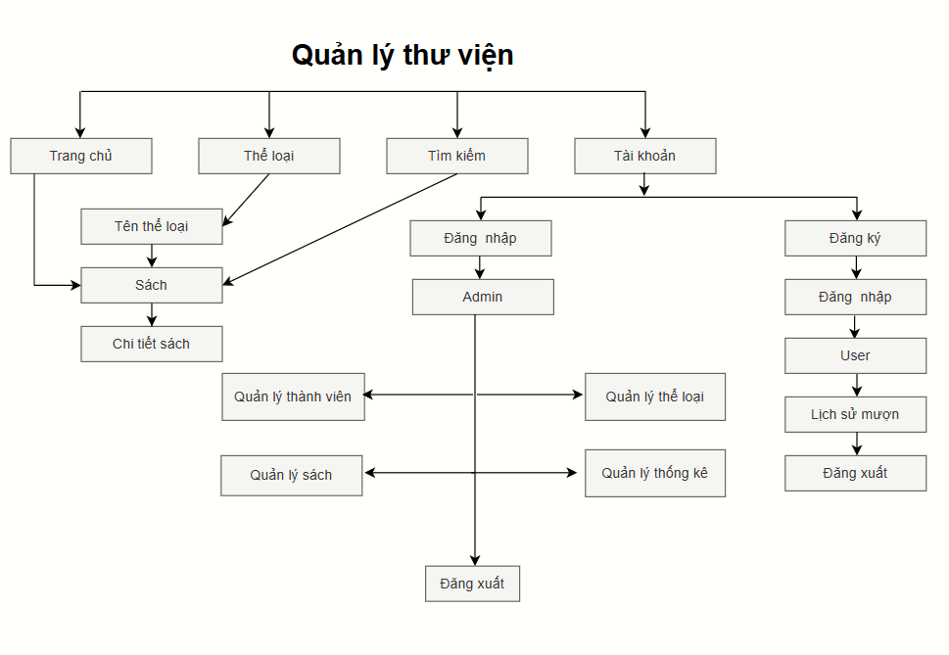

Hình 1.6: Quản lý thư viện

#### Giao diện website

Trang chủ hiện thị danh sách các loại sách nổi bật của thư viện.

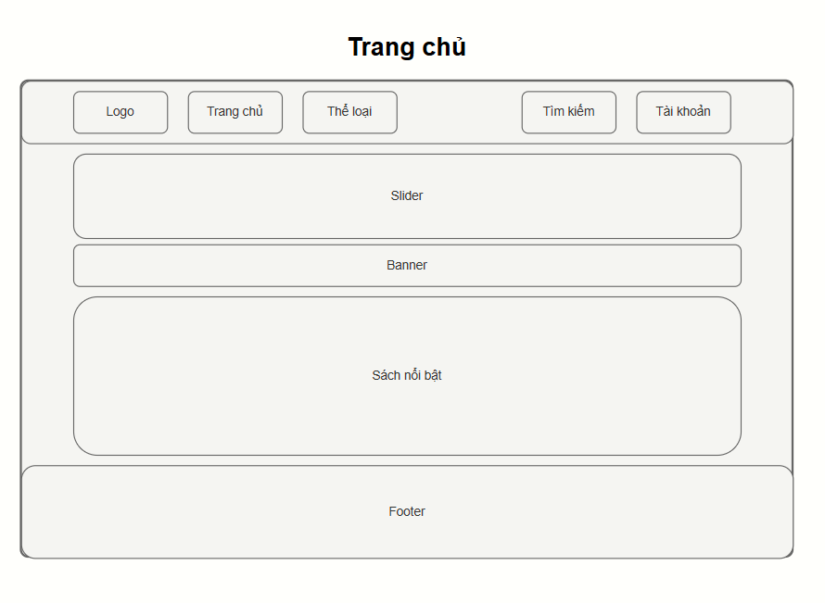

Hình 1.7: Trang chủ

Danh mục hiển thị danh sách các loại sách theo từng thể loại.

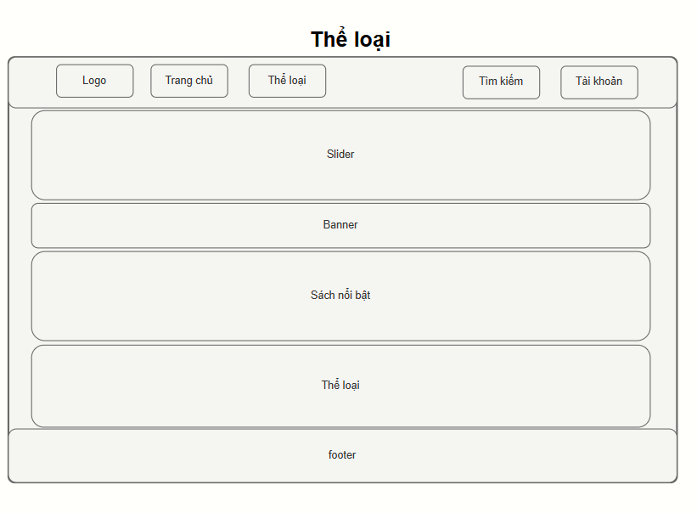

Hình 1.8: Trang thể loại

Chức năng tìm kiếm và hiện thị danh sách từng cuốn sách theo yêu cầu tìm kiếm.

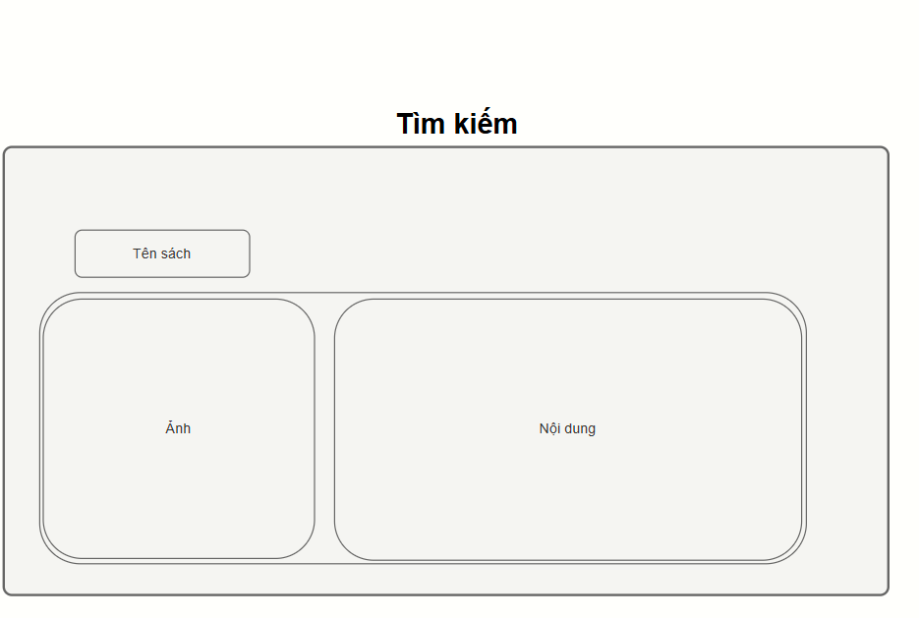

Hình 1.9: Trang tìm kiếm

Mỗi cuốn sách sẽ được hiển thị thông tin chi tiết của từng cuốn sách.

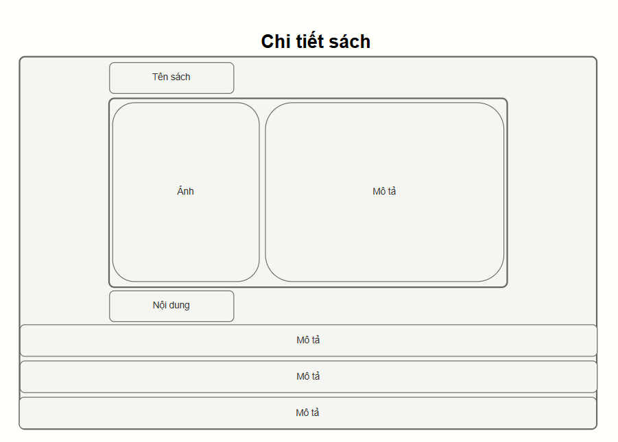

Hình 3.5: Chi tiết sách

Chức năng đăng nhập hoặc đăng ký cho người dùng sẽ được phân quyền để đăng nhập vào tài khoản người dùng hoặc tài khoản người quản trị. Người quản trị có thể thêm xóa sửa sách, người dùng và thống kê danh sách và đăng xuất khỏi trang quản trị hoặc trang người dùng.

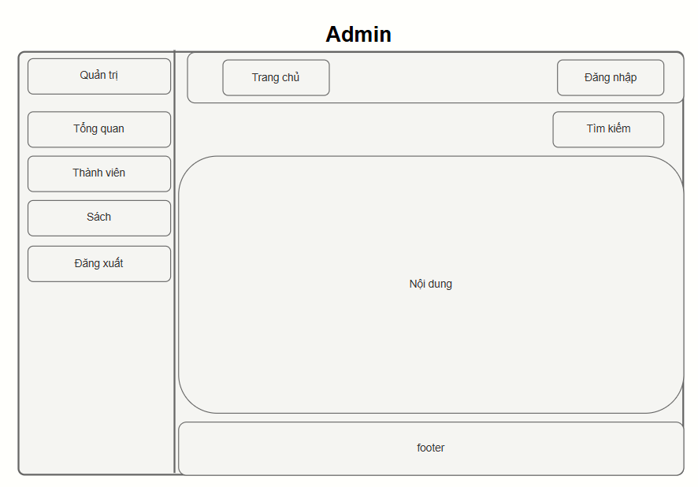

Hình 1.10: Trang admin

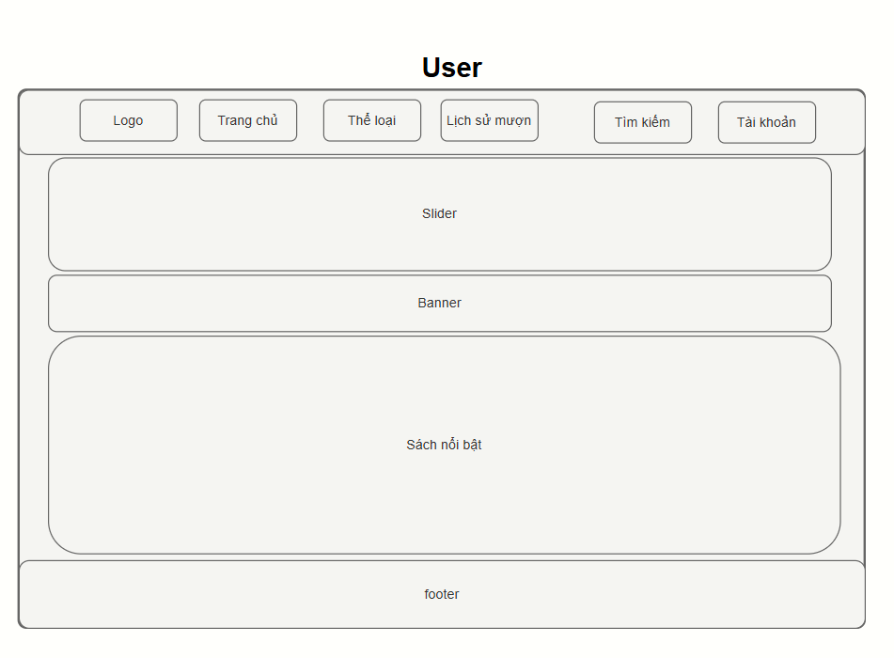

Hình 1.11: Trang người dùng

# CHƯƠNG 4: KẾT QUẢ NGHIÊN CỨU

## 4.1 Dữ liệu thử nghiệm

Dữ liệu thử nghiệm được tham khảo từ nguồn: <https://celri.tvu.edu.vn/>

|  |  |  |  |  |  |
| --- | --- | --- | --- | --- | --- |
| ID | Hoten | TenDN | MatKhau | role | Email |
| 1 | Quế Anh | queanh | e10adc3949ba59abbe56e057f20f883e | user | [user@gmail.com](mailto:user@gmail.com) |
| 8 | Ngọc Liễu | lieu | e10adc3949ba59abbe56e057f20f883e | user | lieu@gmail.com |

Bảng 1. 7: Bảng dữ liệu user

|  |  |  |  |  |  |  |  |  |  |
| --- | --- | --- | --- | --- | --- | --- | --- | --- | --- |
| ID | TheLoai | TenSach | TenTG | AnhBia | NhaXB | SoLuong | TinhTrang | Gia | MoTa |
| 1 | Lập trình | C++ cơ bản | Stanley B. Lippman, Josée Lajoie, Barbara Moo | image/c++.jpg | Nhà Xuất Bản Addison-Wesley | 10 | Còn hàng | 200000 | Cuốn sách giới thiệu lập trình C++ từ cơ bản đến nâng cao, phù hợp cho người mới bắt đầu. |
| 2 | Lập trình | PHP & MySQL | Luke Welling & Laura Thomson | image/php.jpg | Nhà Xuất Bản Addison-Wesley | 10 | Còn hàng | 250.000 | Hướng dẫn lập trình web với PHP và MySQL từ cơ bản đến nâng cao, phù hợp người mới bắt đầu. |
| 3 | Lập trình | Java cơ bản | Marijn Haverbeke | image/java.jpg | Nhà Xuất Bản No Starch Press | 0 | Hết hàng | 250.000 | Cuốn sách giới thiệu JavaScript cơ bản, DOM, sự kiện, và lập trình web tương tác. |
| 4 | Tiểu thuyết | Tôi thấy hoa vàng và trên cỏ xanh | Nguyễn Nhật Ánh | image/ttNNA.jpg | Nhà xuất bản Trẻ | 10 | Còn hàng | 160.000 | Tiểu thuyết kể về tuổi thơ của cậu bé Thiều và những kỷ niệm tuổi nhỏ ở một làng quê Việt Nam. |
| 5 | Tiểu thuyết | Pride and Prejudice | Jane Austen | image/ttNN.jpg | Penguin Classics, Oxford University Press, Vintage Classics | 10 | Còn hàng | 120.000 | Tiểu thuyết kể về Elizabeth Bennet và Mr. Darcy, với chủ đề về hôn nhân, gia đình và tầng lớp xã hội ở Anh thế kỷ 19. |
| 6 | Tiểu thuyết | Harry Potter và Hoàn Đá Phù Thủy | J.K. Rowling | image/harry.jpg | Nhà Xuất Bản Trẻ | 0 | Hết hàng | 150.000 | Câu chuyện về cậu bé Harry Potter, cuộc phiêu lưu tại trường Hogwarts và lần đầu tiên phát hiện mình là phù thủy. |
| 7 | Văn học | Sổ Đỏ | Ngô Tất Tố | image/Sodo.jpg | Nhà Xuất Bản Văn Học | 10 | Còn hàng | 100.000 | Tiểu thuyết phản ánh đời sống người nông dân Việt Nam thời Pháp thuộc, xoay quanh câu chuyện về cuốn sổ đỏ và những rắc rối liên quan đến quyền sở hữu đất. |
| 8 | Văn học | Truyện Kiều | Nguyễn Du | image/truyen-kieu.jpg | Nhà Xuất Bản Văn Học | 10 | Còn hàng | 120.000 | Tác phẩm thơ Nôm nổi tiếng kể về cuộc đời tài sắc của Thúy Kiều, phản ánh xã hội phong kiến Việt Nam xưa. |
| 9 | Văn học | Nhật ký trong tù | Hồ Chí Minh | image/BacHo.jpg | Nhà Xuất Bản Chính Trị Quốc Gia Sự Thật | 0 | Hết hàng | 150.000 | Tập nhật ký của Hồ Chí Minh khi bị giam cầm ở Trung Quốc, thể hiện tinh thần lạc quan, ý chí cách mạng và lòng yêu nước. |
| 10 | Tạp chí | Tạp chí Giáo dục | Bộ Giáo dục | image/tcgd.jpg | Nhà Xuất Bản Giáo Dục Việt Nam | 10 | Còn hàng | 160.000 | Tạp chí Giáo dục cập nhật thông tin, bài viết chuyên môn, phương pháp giảng dạy và các nghiên cứu trong lĩnh vực giáo dục. |
| 11 | Tạp chí | Tạp chí Khoa học & Công nghệ | Viện Khoa học | image/tckhcn.jpg | Nhà Xuất Bản Khoa Học và Công Nghệ | 10 | Còn hàng | 120.000 | Tạp chí Khoa học & Công nghệ giới thiệu các nghiên cứu, ứng dụng công nghệ mới và xu hướng khoa học hiện đại. |
| 12 | Tạp chí | Tạp chí Khoa học & Xã hội | Trung tâm Nghiên cứu Xã hội | image/tckhxh.png | Nhà Xuất Bản Xã Hội Việt Nam | 0 | Hết hàng | 150.000 | Tạp chí Khoa học & Xã hội tập trung phân tích các vấn đề xã hội, văn hóa, chính trị và các nghiên cứu liên ngành. |
| 13 | Tạp chí | National Geographic | National Geographic Society (NGS) | image/tcmy.jpg | Nhà Xuất Bản National Geographic Partners | 10 | Còn hàng | 160.000 | Tạp chí nổi tiếng thế giới về khoa học, môi trường, khảo cổ, thiên nhiên và khám phá do National Geographic Society phát hành. |
| 14 | Ngoại văn | To Kill a Mockingbird | Harper Lee | image/ngv1.jpg | J. B. Lippincott & Co | 10 | Còn hàng | 120.000 | Câu chuyện kể qua góc nhìn của cô bé Scout về phân biệt chủng tộc, công lý và tình người tại miền Nam nước Mỹ. |
| 15 | Ngoại văn | The Great Gatsby | F. Scott Fitzgerald | image/nv.jpg | Nhà Xuất Bản Charles Scribner’s Sons | 0 | Hết hàng | 150.000 | Tác phẩm kinh điển về giấc mơ Mỹ, sự hào nhoáng và bi kịch của giới thượng lưu thập niên 1920. |
| 16 | Ngoại văn | Little Women | Louisa May Alcott | image/nv2.jpg | Nhà Xuất Bản Roberts Brothers | 10 | Còn hàng | 350.000 | Câu chuyện về bốn chị em nhà March và hành trình trưởng thành đầy khó khăn nhưng ấm áp. |
| 17 | Ngoại văn | 1984 | George Orwell | image/ngv.jpg | Nhà Xuất Bản Secker & Warburg | 10 | Còn hàng | 250.000 | Tiểu thuyết phản địa đàng mô tả xã hội toàn trị, nơi Big Brother kiểm soát mọi suy nghĩ và hành động. |

Bảng 1. 8: Bảng dữ liệu sách

|  |  |  |  |  |  |
| --- | --- | --- | --- | --- | --- |
| ID | IDuser | IDsach | NgayMuon | NgayTra | TrangThai |
| 2 | 1 | 17 | 2025-11-13 | (NULL) | Đang mượn |
| 3 | 1 | 17 | 2025-11-14 | (NULL) | Đang mượn |
| 4 | 1 | 17 | 2025-11-16 | 2025-12-06 | Đã trả |
| 5 | 1 | 17 | 2025-12-16 | 2025-12-08 | Đã trả |
| 6 | 8 | 17 | 2025-12-08 | (NULL) | Đang mượn |
| 7 | 8 | 16 | 2025-12-10 | (NULL) | Đang mượn |
| 8 | 8 | 14 | 2025-12-10 | 2025-12-10 | Đã trả |

Bảng 1. 9: Bảng dữ liệu mượn – trả sách

## 

## 4.2 Kết quả thử nghiệm

### 4.2.1 Chức năng người dùng

Xem sản phẩm: người dùng có thể xem nhiều quyển sách hiện đang có trên trang chủ.

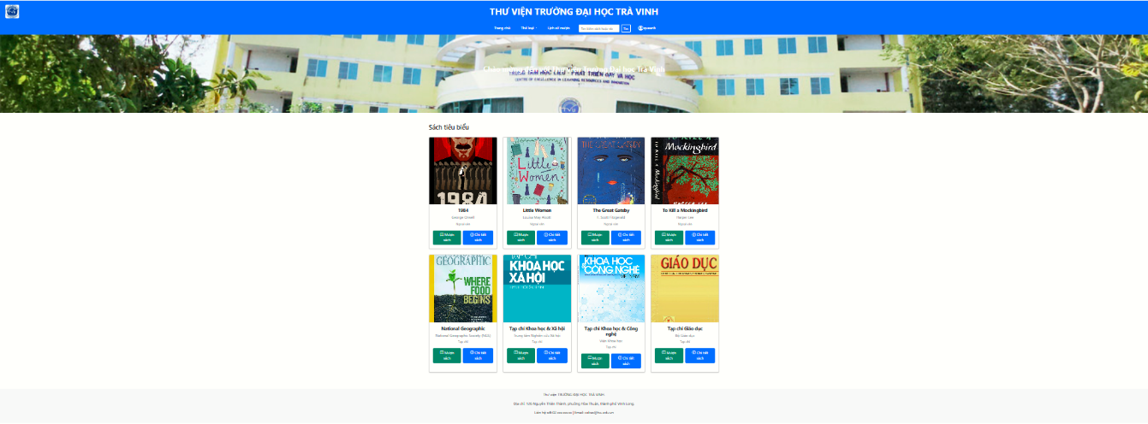

Hình 1. 12: Xem trang chủ

Xem chi tiết sách: người dùng có thể xem chi tiết các loại sách sau khi chọn.

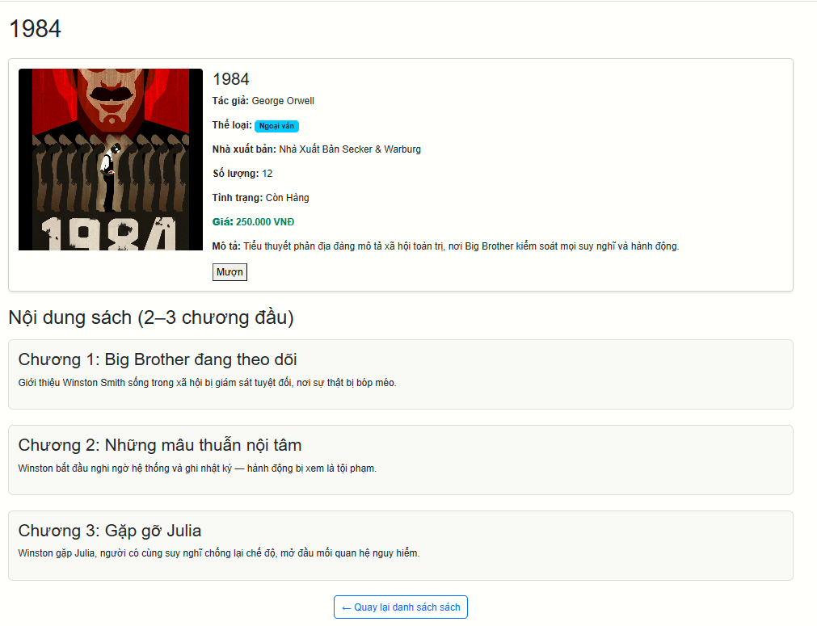

Hình 1. 13: Xem chi tiết sách

Lọc theo thể loại: người dùng có thể chọn hang theo nhu cầu và trang web sẽ hiện thị các loại sách thuộc từng thể loại mà người dùng đã chọn.

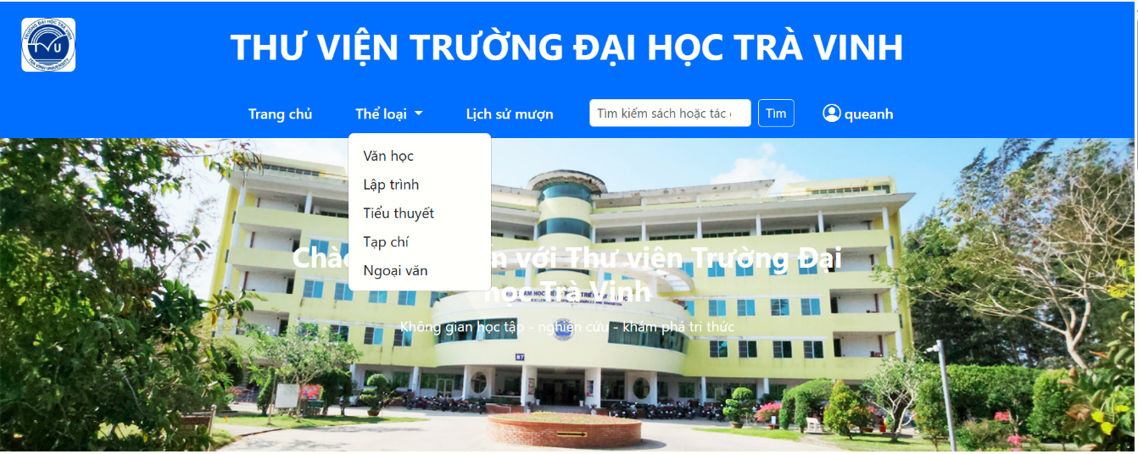

Hình 1. 14: Chức năng lọc theo thể loại

Tìm kiếm: người dùng có thể tìm kiếm tên của một loại sách và trang web sẽ hiện thị các sách có tên như người dùng đã tìm kiếm.

Ví dụ: người dùng nhập vào ô tìm kiếm với nội dung: “c++” thì kết quả sẽ hiển thị như sau:

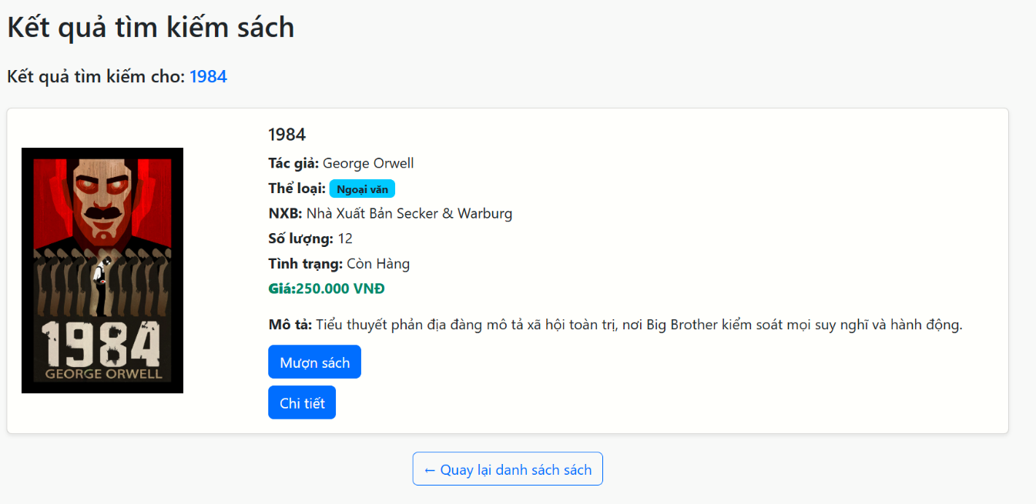

Hình 1. 15: Chức năng tìm kiếm

Chức năng lịch sử mượn: người dùng có thể xem lịch sử mượn của mình sau khi đăng nhập vào hệ thống.

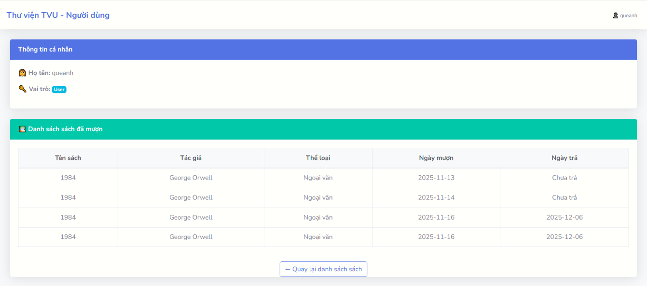

Hình 1. 16: Chức năng xem lịch sử mượn

Chức năng đăng ký: người dùng khi chưa có tài khoản phải đăng ký một tài khoản mới để truy cập được vào trang chủ.

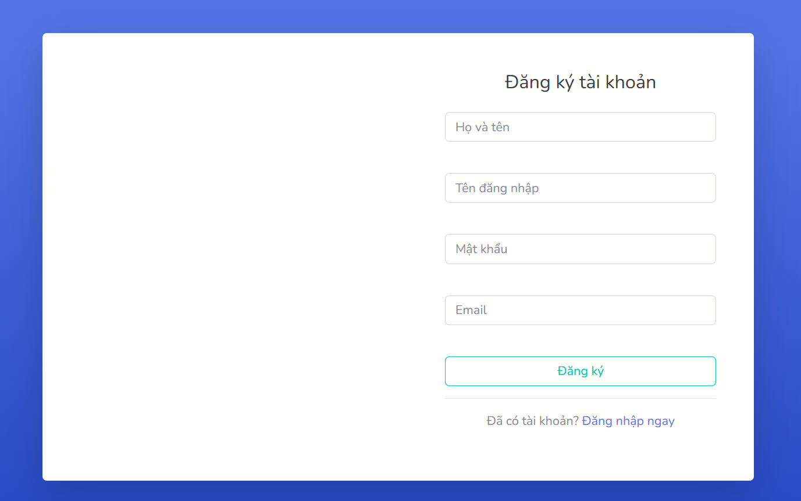

Hình 1. 17: Chức năng đăng ký

Chức năng đăng nhập: người dùng chỉ đăng nhập được vào trang của người dùng và xem đưuọc lịch sử mượn trả của mình. Người dùng quản trị mới có quyền đăng nhập vào tài khoản admin.

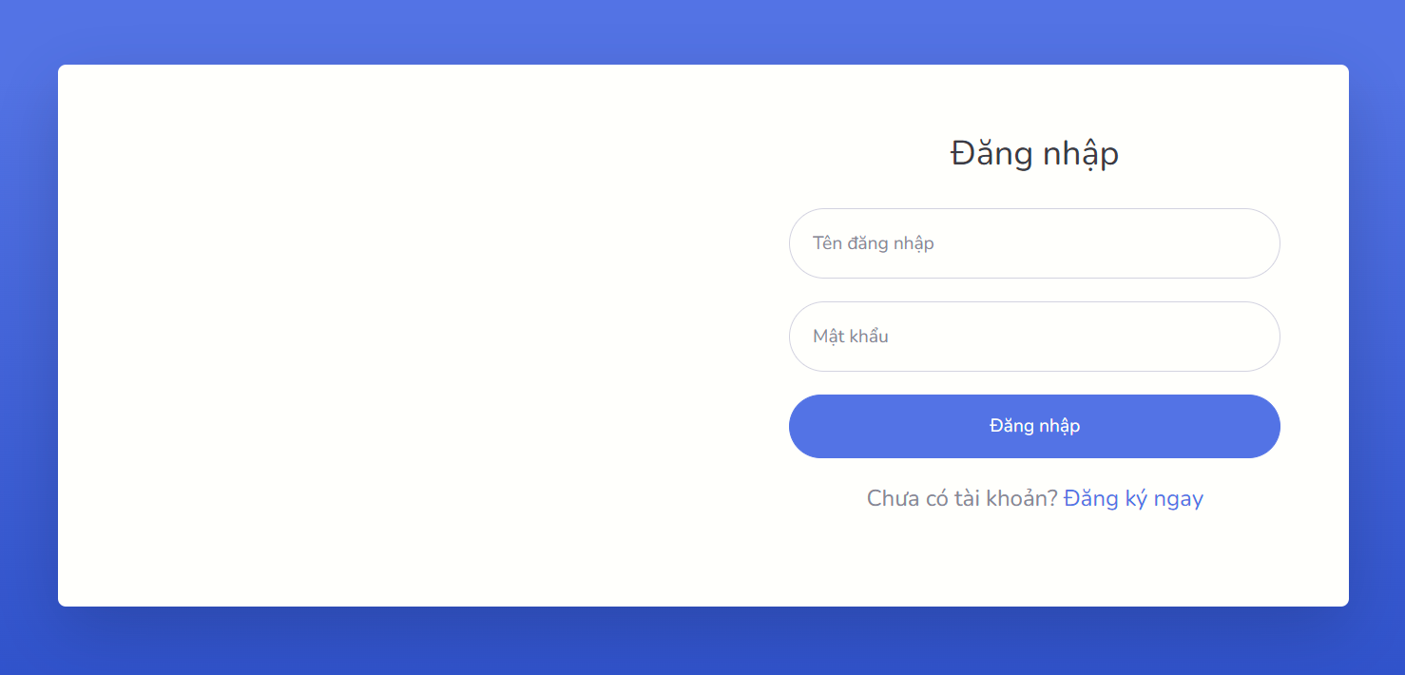

Hình 1. 18: Chức năng đăng nhập

Chức năng đăng xuất: sau khi người dùng không còn nhu cầu truy cập nữa và đăng xuất khỏi tài khoản hiện tại của mình.

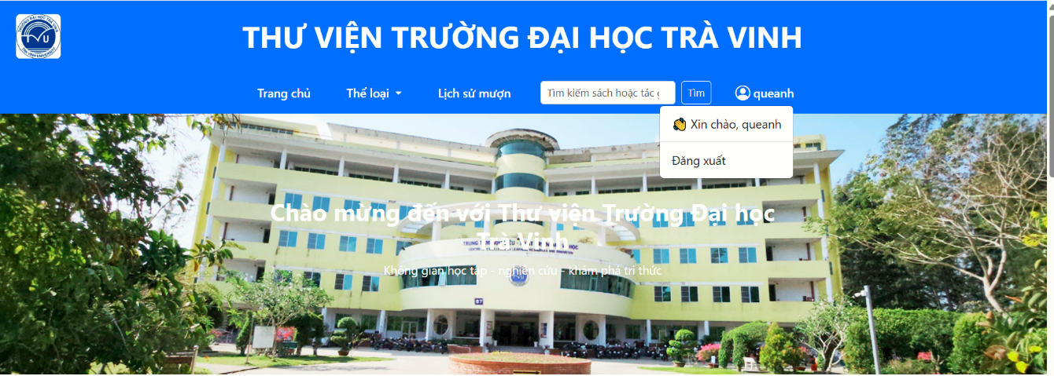

Hình 1. 19: Chức năng đăng xuất

### 4.2.2 Chức năng quản trị

#### 4.2.2.1 Quản lý dữ liệu

Quản lý Thành viên: bao gồm thành viên, mượn – trả và vi phạm.

Quản lý Thành viên: hiển thị thông tin của người dùng và có thể sửa xóa.

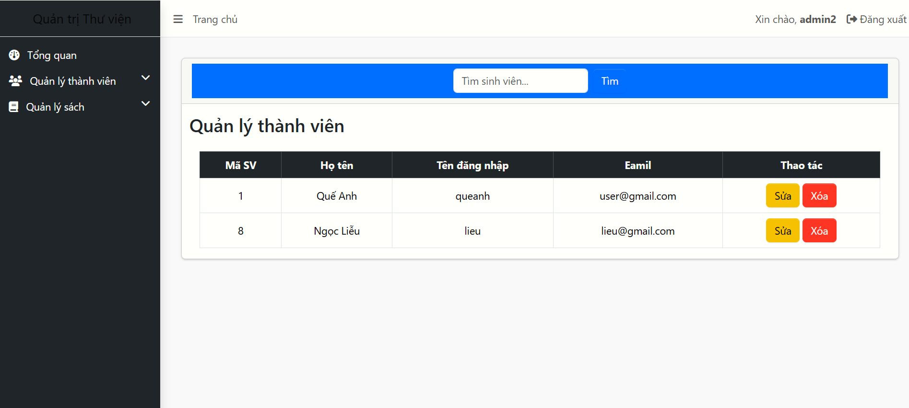

Hình 1. 20: Quản lý thành viên

Quản lý mượn – trả: hiển thị thông tin các thành viên đang mượn những loại sách nào và đã trả hay chưa.

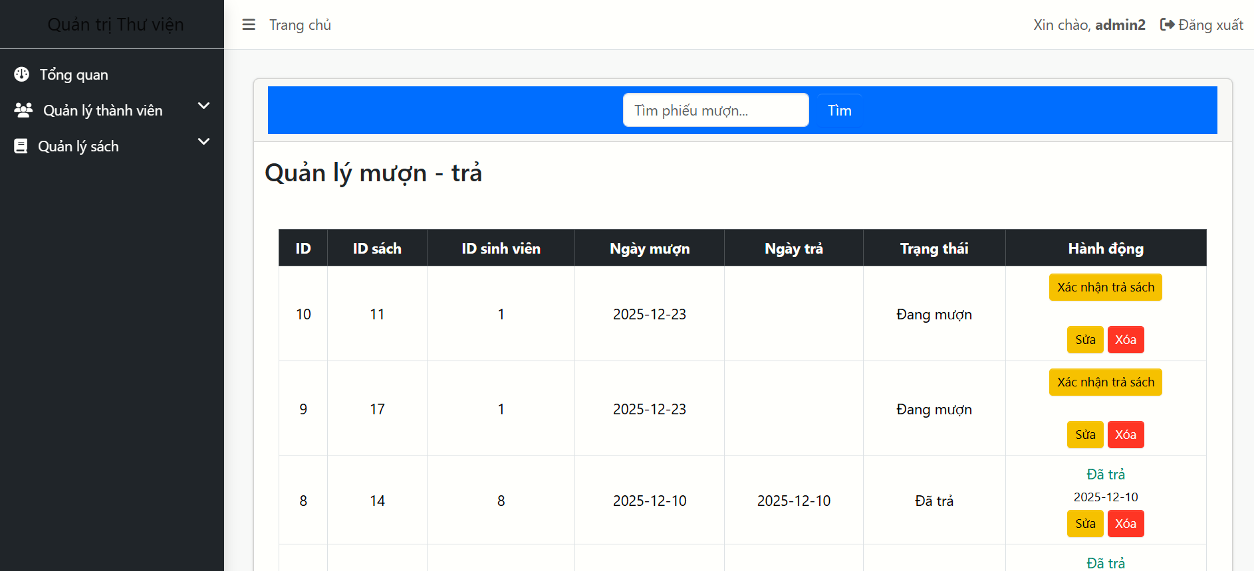

Hình 1. 21: Quản lý mượn – trả

Quản lý vi phạm: hiển thị thông của người dùng đã vi phạm trong quá trình mượn sách chẳng hạn như làm hỏng và trễ hạn trả sách.

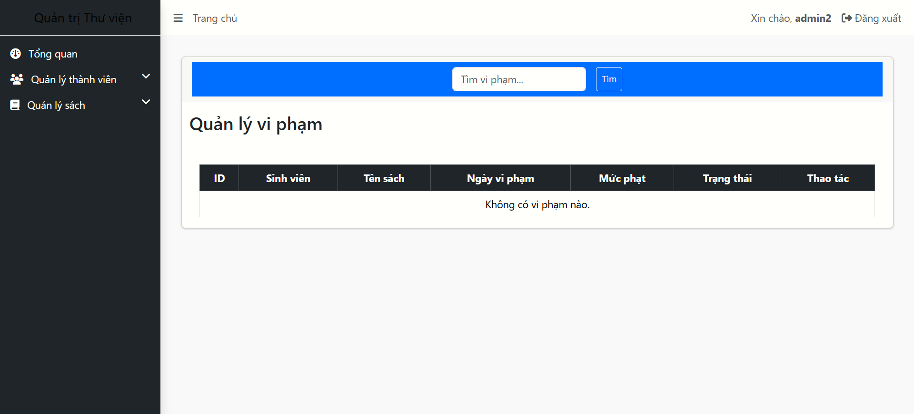

Hình 1. 22: Quản lý vi phạm

Quản lý sách: hiển thị tất cả sách đã thêm và có thể thêm, sửa và xóa.

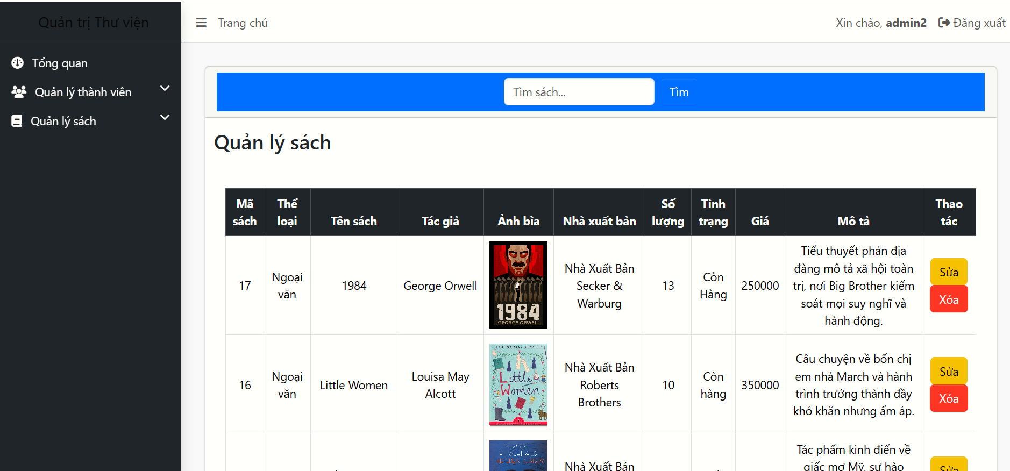

Hình 1. 23: Quản lý sách

#### 4.2.2.2 Tìm kiếm và thống kê

Thống kê theo từng bảng dữ liệu theo thành viên, mượn – trả, sách và vi phạm.

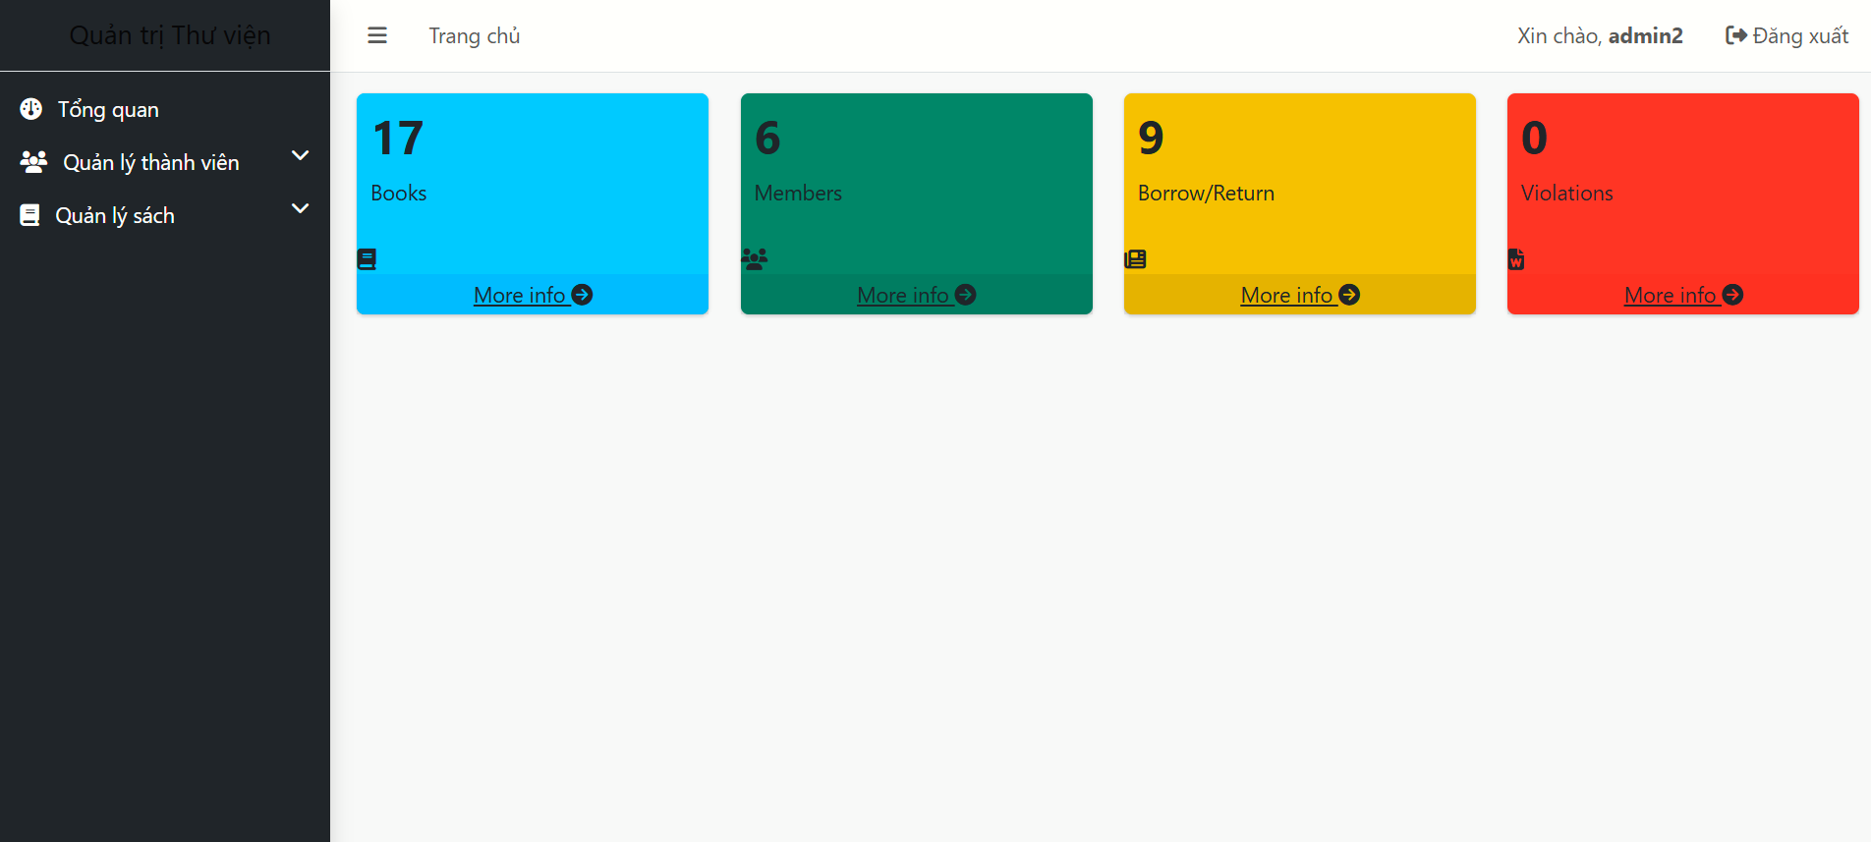

Hình 1. 24: Thống kê

## 4.3 Kết luận

Sau một thời gian tôi tìm hiểu và thực hành thì hệ thống website cơ bản đã được hoàn thiện. Hệ thống hoạt động khá ổn định, thử nghiệm các chức năng có trên hệ thống bằng nguồn dữ liệu mẫu đã thu nhập cho ra kết qảu khá tốt. Các chứng năng của người dùng và người quản trị hoạt động bình thường.

# CHƯƠNG 5: KẾT LUẬN VÀ HƯỚNG PHÁT TRIỂN

## 5.1 Kết luận

Sau thời gian 5 tuần thực hiện đề tài, tôi đã tích lũy được kiến thức vô cùng quản trọng trong lĩnh vực phát triển một website như PHP và MySQL.

Sản phẩm thực nghiệm: Website quản lý thư viện với các chức năng lọc, tìm kiếm, đăng nhập cho người dùng và chức năng thêm sửa xóa, thống kê cho người quản trị.

## 5.2 Hướng phát triển

Bổ sung các chức năng mưới cho website như: chat, mã QR… Ngoài ra, hệ thống cần được tối ưu hóa sự tương thích giao diện website trên các thiết bị di động với kích thước màn hình khác nhau.

# DANH MỤC TÀI LIỆU THAM KHẢO

[1] ITViec, “Ngôn ngữ lập trình PHP.” Jul. 06, 2024. [Online]. Available: https://itviec.com/blog/php-la-gi/

[2] ITViec, “Lịch sử phát triển PHP.” Jul. 06, 2024. [Online]. Available: https://itviec.com/blog/php-la-gi/

[3] WiWeb, “MySQl là hệ quản trị cơ sở dữ liệu.” Apr. 03, 2025. [Online]. Available: https://www.mcivietnam.com/blog-detail/mysql-la-gi/#temp-container

[4] WiWeb, “Lịch sử phát triển MYSQL.” Apr. 03, 2025. [Online]. Available: https://www.mcivietnam.com/blog-detail/mysql-la-gi/#temp-container

[5] hunghv, “Laragon.” Aug. 13, 2021. [Online]. Available: https://hanhtranglaptrinh.net/laragon-de-dang-tao-moi-truong-dev-laravel-tren-windows/